INDICAÇÃO Nº 3448/2019

Súmula - Indico ao Poder Executivo, na pessoa do Excelentíssimo Senhor Igor Soares Ebert, Prefeito Municipal, para que vise a inclusão no cronograma de serviços gerais da Prefeitura, serviços de zeladoria geral no bairro Santa Rosa, nesta municipalidade.

INDICO à Mesa, após ouvir o douto plenário, na forma regimental vigente, que seja oficiado ao Poder Executivo, na pessoa do Excelentíssimo Senhor Igor Soares Ebert, Prefeito Municipal, para que vise a inclusão no cronograma de serviços gerais da Prefeitura, serviços de zeladoria geral no bairro Santa Rosa, nesta municipalidade.

Justificativa
Senhor Presidente; -
Senhores Vereadores; -
Senhoras Vereadoras; -

O objetivo é ampliar as ações dentro do cronograma de serviços gerais do Poder Público Municipal, priorizando o aprimoramento de serviços de zeladoria geral no Monte Serrat I, como conservação, execução e manutenção de melhorias urbanas, ambientais e paisagísticas de praças e de áreas verdes, e ainda outros serviços tais como, poda de árvores, pintura de guias, tapa buracos, concretagem de vielas e calçadas e sinalização vertical.
Por fim, conto com apoio dos nobres pares, e aproveito para renovar meus protestos de estima e consideração.

Sala das Sessões, Bemvindo Moreira Nery, 03 de outubro de 2019.
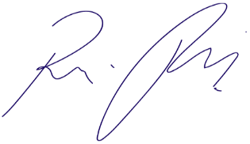
Vereador Rafael Alan de Moraes Romeiro
Professor Rafael
Presidente
PODEMOS

